Отчет по «Лабораторной №5" “Алгоритмы отсечения отрезков и многоугольников»

**Цель**:

* закрепление теоретического материала и практическое освоение основных алгоритмов отсечения отрезков и многоугольников.

**Основная задача**:

* Написать приложение/веб-приложение, которое иллюстрирует работу алгоритмов отсечения отрезков и многоугольников.

**Использованные среды программирование и языки разработки:**

• Язык Python 3.10

В ходе моей лабораторной работы были произведены следующие работы:

1. Проектировка приложение с удобным пользовательским интерфейсом.

2. Выведение на экран систему координат.

3. Выполнение отсечения отрезков алгоритмом Сазерленда-Коэна.

4. Реализация отсечения выпуклым многоугольником алгоритмом Кириуса-Бека.

5. Визуализация видимых частей отрезков (многоугольников).

6. Отображение отсекающего окна красным и желтым цветом, исходные отрезки (многоугольники) внутри окна – зеленым цветом цветом, вне окна - синим.

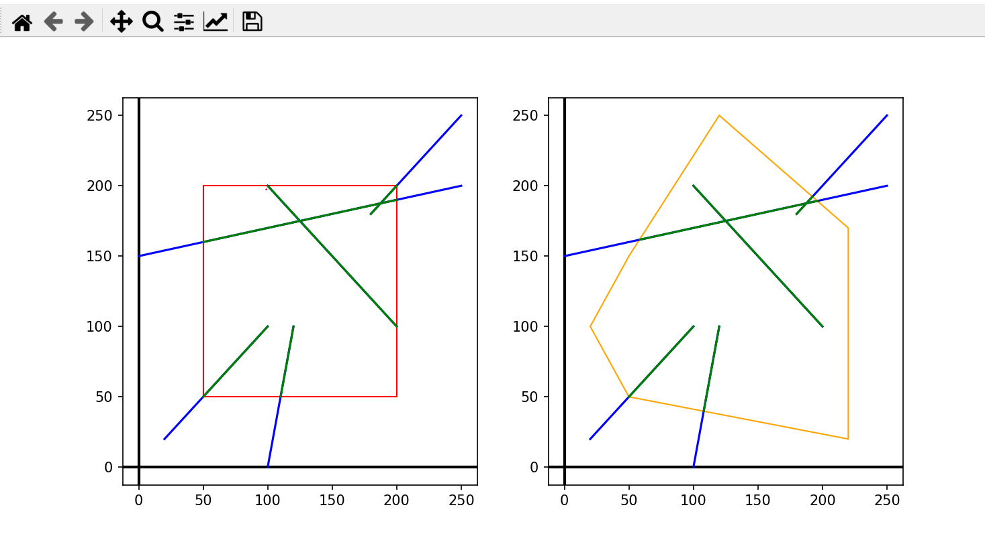

**Вывод:**

В ходе выполнения данной лабораторной:

1. Было создано приложение в котором визуализируется работа алгоритмов отсечения отрезков и многоугольников.

2. Был получен опыт работы с сеткой, осями координат и масштабом (который видоизменяется в зависимости от наших потребностей) в Python.

3. Был получен навык реализации основных алгоритмов отсечения отрезков и многоугольников.

4. Закрепили работу с файловыми системами.

5. Научились считывать информации с файла.

6. Закрепили навык работы с GitHub.